- TUJUAN
PURPOSE
  - Agar dapat memberikan suatu kepastian bahwa mesin - mesin yang akan digunakan di lingkungan PT. Etana Biotechnologies Indonesia yang diperoleh / dibeli / dipindahkan dalam keadaan bekas maupun baru dapat digunakan sesuai dengan fungsinya.
In order to provide certainty that the machines that will be used in PT. Etana Biotechnologies Indonesia obtained / bought / transferred in the former or new condition can be used in accordance with its function.
  - Mengetahui prosedur / petunjuk untuk seluruh operator / pemegang alat pada saat ingin membuat laporan kepada Engineering jika terjadi kerusakan pada mesinnya (Breakdown).
Knowing procedures / instructions for all operators / tool holders when they want to make a report to Engineering if there is damage to the engine (Breakdown).
  - Memberikan petunjuk tentang prosedur pengajuan perbaikan dari sebuah alat atau mesin guna meningkatkan performance dan fungsi dari alat atau mesin tersebut.
Provide instructions on repair propose procedures of a device or machine to improve the performance and function of the device or machine.
  - Memberikan petunjuk tentang laporan pekerjaan yang sedang dikerjakan oleh vendor.
Provides instructions on reports on work being done by the vendor.
  - Memberikan petunjuk label keadaan mesin sedang diperbaiki oleh Engineering.
Provides instructions for labeling the state of the machine being repaired by Engineering.
  - Memberikan petunjuk label keadaan mesin sedang diperbaiki oleh vendor.
Provides instructions for labeling the state of the machine being repaired by the vendor.

- RUANG LINGKUP
SCOPE
SOP ini digunakan oleh Departemen Engineering sebagai pedoman dalam melakukan penanganan dan perbaikan mesin-mesin Utility, Produksi, Warehouse, Pemastian Mutu dan Pengawasan Mutu.
This SOP is used by the Department of Engineering as a guide in handling and repairing Utility, Production, Warehouse, Quality Assurance (QA) and Quality Control (QC) machines.

- TANGGUNG JAWAB
RESPONSIBILITY
  - Teknisi Engineering bertanggung jawab :
Engineering Technician are responsible :
    - Melakukan perbaikan peralatan sehingga alat / mesin dapat beroperasi dengan baik.
Performing repair equipment so that the tool / machine can operate properly.
    - Mencatat setiap perbaikan pada kartu riwayat mesin.
Records every repair on the machine history card.
    - Membuat formulir permintaan barang ketika ada PJE yang memerlukan material.
Make an item request form when there is a PJE that requires material.
    - Menyelesaikan PJE sesuai kebutuhan dari departemen lain.
Complete PJE as needed from other departments.
  - Supervisor Engineering bertanggung jawab :
Engineering Supervisor are responsible :
    - Mengadakan review bulanan terhadap hasil kerja Teknisi Preventive Maintenance.
Perform a monthly review of the result of work of the Preventive Maintenance Technicians.
    - Memberikan pelatihan kepada departemen lain yang terkait.
Provide training to others department which related.
  - Manager Engineering bertanggung jawab :
Engineering Manager are responsible :
    - Menentukan spare parts pengganti apabila spare parts yang sesuai sudah tidak dijual lagi.
Determine replace parts if suitable spare part are no longer sold.
    - Memutuskan dan mengkoordinasi tindakan yang diperlukan, apabila perlu dilakukannya penggantian, modifikasi peralatan, perubahan sistem dan menyiapkan prosedur perubahan.
Resolve and coordinate necessary actions, if necessary replacement, equipment modification, system changes and prepared change control.
    - Mengkaji SOP ini dan memastikan pelaksanaan SOP ini sudah sesuai dengan SOP.
Review this SOP and ensure the implementation of this SOP is in accordance with the SOP.

- DEFINISI
DEFINITION
- Breakdown maintenance adalah perbaikan atau penggantian yang dilakukan setelah mesin gagal untuk kembali ke keadaan fungsional normalnya, dikarenakan adanya suatu keadaan.
Maintenance breakdown is a repair or replacement made after the machine fails to return to its normal functional state, due to a condition
- Autonomous maintenance adalah perawatan mandiri mesin yang dilakukan oleh operator mesin. Bila selama ini operator hanya dilatih untuk mengoperasikan mesin, maka sudah saatnya untuk dilatih lebih lanjut. Operator hendaknya dilatih untuk mampu mendeteksi kejanggalan-kejanggalan kecil pada mesin dan melakukan perbaikan sendiri.
Sasaran aotonomus maintenance adalah mengembangkan kemampuan operator agar mampu mendeteksi gejala kerusakan sebelum terjadinya kerusakan yang sesungguhnya. Untuk itu terlebih dahulu operator harus menciptakan tempat kerja yang teratur sehingga setiap penyimpangan mesin dapat terdeteksi dengan cepat.
Autonomous maintenance is a machine independent maintenance performed by the machine operator. If all this time the operators are only trained to operate the machines, then it's time to be further trained. Operators should be trained to be able to detect minor irregularities in the machine and make repairs themselves.
The goal of the Autonomous maintenance is to develop the operator's ability to be able to detect symptoms of damage before the actual damage occurs. For this reason the operator must first create a regular workplace so that any machine irregularities can be detected quickly

- PETUNJUK UMUM
GENERAL INSTRUCTION
  - Keselamatan kerja harus selalu diperhatikan, gunakan APD (Alat pelindung diri) yang sesuai peruntukannya pada kondisi saat penanganan, perawatan dan perbaikan terhadap semua mesin-mesin di PT.Etana Biotechnologies Indonesia, pada bagian yang berbahaya gunakan label atau tanda untuk menghindari kesalahan kerja.
Work safety must always be considered, use PPE (personal protective equipment) that fits its designation on conditions when handling, maintaining and repairing all machines in
PT. Etana Biotechnologies Indonesia, on dangerous parts use labels or signs to avoid work errors.
  - Teknisi yang telah terlatih atau sudah mendapatkan pelatihan dan terkualifikasi yang dapat mengerjakan / mengoperasikan / melakukan perbaikan / modifikasi dari sebuah mesin.
Technician who have been trained or have received training and qualified who can work / operate / make improvements / modification of a production machine.
  - Sewaktu melakukan tes menjalankan mesin yang baru datang (mesin baru) perhatikan bahwa :
When testing the newly arrived machine (new machine), note that :
    - Periksa jumlah mesin dan komponennya sesuai dengan Packing List atau surat jalan.
Check the number of machines and their components in accordance with the Packing List or delivery order.
    - Baca dan pelajari buku instalasi dan buku pengoperasian mesin tersebut.
Read and learn about the installation book and the operating book of the machine.
    - Sediakan tempat yang cukup dan sesuai untuk melakukan test run mesin.
Provide a sufficient and appropriate place to run the machine test.
    - Sudah dipasang grounding yang memenuhi syarat ≤ 7 Ώ, unit grounding alat elektronik ≤ 1 Ώ.
Already installed grounding that meets the requirements ≤ 7 Ώ, the electronic device grounding unit ≤ 1 Ώ.
    - Memakai Connector Power Source yang sesuai dengan Female Connectornya.
Using the Power Source Connector that matches the Female Connector.
    - Persiapkan data-data spesifikasi teknis dari mesin yang akan di uji coba.
Prepare technical specifications data from the machine that will be tested.
    - Alat-alat ukur yang digunakan sudah terkalibrasi.
The measuring instruments used are calibrated.
    - Persiapkan alat pemadam kebakaran (Fire Extinguisher tipe CO2 atau Dry Powder untuk kelas kebakaran B dan C) pada sekitar tempat uji coba.
Prepare a fire extinguisher (Fire Extinguisher type CO2 or Dry Powder for fire class B and C) around the test site.
    - Periksa Arus listrik yang mengalir, RPM, Temperatur Electric Motor, Voltage Listrik, Pressure Gauge, Speed Control (jika ada), Inverter (jika ada), lampu-lampu indikator, material, tIpe mesin, no. serial, tahun pembuatan, dan komponen utama lainnya dan dicatat pada lembar formulir percobaan data mesin baru.
Check the flowing electric current, RPM, Electric Motor Temperature, Voltage Electricity, Pressure Gauge, Speed Control (if any), Inverter (if any), indicator lights, material, engine type, no. serial, year of manufacture, and other major components and recorded on the new machine data trial form sheet.
    - Setelah mesin selesai di uji coba, maka dilakukan serah terima dengan kepala bagian atau supervisor mesin terkait.
After the engine has been tested, a handover with the head of the department or the supervisor of the machine is carried out.
  - Perbaikan mesin-mesin dilakukan, apabila :
Machine repairs carried out, if :
    - Diperlukan penggantian type critical parts (pompa, motor dll) maka mesin harus dikualifikasi ulang.
Required replacement of critical parts (pumps, motors etc.) then the machine must be requalified.
    - Diputuskan/terdapat perubahan yang dapat mempengaruhi kinerja mesin dan mutu produk harus memakai Formulir pengendalian perubahan (Change Control) yang disetujui oleh seluruh Manager dan Plant Manager.
It was decided / there were changes that could affect the performance of the machine and the quality of the product must use a Change Control Form that was approved by all Managers and Plant Managers.
  - Kegiatan perbaikan mesin yang sudah diselesaikan harus ditulis di buku riwayat mesin.
The machine repair activities that have been completed must be written in machine history book
  - Lakukan Pickling dan Passivating untuk alat baru dari material stainless steel atau wadah yang kontak produk apabila telah dilakukan pengelasan ulang untuk tujuan perbaikan dan menyempurnakan.
Do Pickling and Passivating for new equipment from stainless steel materials or containers that contact the product if it has been re-welding for the purpose of repair and refining.
  - Semua alat ukur yang digunakan seperti pressure gauge, thermometer, volt meter, amperemeter harus dikalibrasi secara berkala, kalibrasi dilakukan oleh team validasi dari departemen Pemastian Mutu.
All measuring instruments used such as pressure gauge, thermometer, volt meter, ampere meter must be calibrated periodically, calibration is performed out by the validation team from the Quality Assurance department.
  - Apabila alat ukur tersebut didapati dalam keadaan rusak, harus diberi penandaan yang jelas.
If the measuring instrument is found to be damaged, clear marking must be given.
  - Perlengkapan kerja harus sesuai dengan yang telah ditetapkan.
Work equipment must be in accordance with the set.
  - Penggantian suku cadang harus sesuai dengan spesifikasi dan fungsinya.
Replacement of spare parts must be in accordance with the specifications and functions.
  - Gunakan pelumas yang direkomendasikan pabrik pembuat mesin atau pelumas yang spesifikasi yang sama.
Use a lubricant that is recommended by the manufacturer of the same machine or lubricant.
  - Apabila ditemukan kejadian yang membahayakan laporlah pada petugas HSE (Health, Safety dan Environment) dan petugas keamanan.
If a dangerous event is found, report it to the HSE (Health, Safety dan Environment) and security officer.
  - Setiap penggantian spesifikasi suku cadang harus membuat pengendalian perubahan (change control).
Every spare part replacement specification must make a change control.

- PROSEDUR
PROCEDURE
  - Pencatatan data hasil percobaan mesin baru.
Recording data from the results of the trial of a new machine
    - Pemeriksaan dokumen ditulis dalam lampiran SOP :
Examination of documents is written in the SOP attachment.
      - Catat data-data kendaraan pengangkut mesin.
Record the data of the engine transport vehicle.
      - Letakkan mesin pada tempat yang aman, cocokkan dengan dokumen pengiriman.
Place the machine in a safe place, match the shipping documents.
      - Periksa dokumen-dokumen pengiriman (daftar suku cadang, daftar pengemasan, surat jalan, faktur).
Check shipping documents (spare parts list, packing list, delivery orders, invoices).
      - Periksalah kondisi packing pembungkus, bukalah pembungkus mesin dengan hati-hati.
Check the packing condition of the wrapper, open the machine wrap carefully.
      - Periksalah kondisi mesin terhadap karat, cacat pabrik, cacat pengiriman.
Check the condition of the machine for rust, factory defects, shipping defects.
      - Periksa tentang nama mesin, merk, tipe, serial number, manufacturing date, buku manual atau instruction book, dokumen kualifikasi, jumlah suku cadang, nama dan alamat supplier, pabrik pembuat, waktu garansi, voltage listrik yang dibutuhkan, frekuensi listrik yang dibutuhkan, besarnya power listrik yang dibutuhkan.
Check the machine name, brand, type, serial number, manufacturing date, manual or instruction book, qualification documents, number of spare parts, name and address of the supplier, manufacturer, warranty time, electricity voltage required, electricity frequency required, the amount electric power needed.
      - Periksa dan bacalah buku petunjuk instalasi dan pengoperasian mesin.
Check and read the machine installation and operating instructions.
    - Persiapan uji coba.
Trial preparation.
      - Siapkan mesin dan pindahkan mesin dalam area workshop / area instalasi mesin tersebut, tempatkan pada posisi yang aman dan dengan struktur lantai yang kuat.
Prepare the machine and move the machine in the workshop area / installation area of the machine, place it in a safe position and with a strong floor structure.
      - Siapkan sumber daya utilities yang diperlukan (listrik, air, udara tekan, vakum dan lain sebagainya.
Prepare the necessary utilities resources (electricity, water, compressed air, vacuum and others.
      - Pasang atau sambungkan sumber daya utilities yang diperlukan pada mesin.
Install or connect the necessary utility resources on the machine.
      - Periksa besarnya rentang tegangan yang diizinkan sebagai sumber daya listrik untuk mesin yang dimaksud, pastikan besarnya tegangan sesuai dengan kebutuhan mesin, periksa jumlah phasa yang masuk dan besarnya arus listrik yang dibutuhkan.
Check the amount of voltage that is permitted as an electrical power source for the machine in question, make sure the amount of voltage corresponds to the needs of the machine, check the number of phases that enter and the amount of electric current needed.
      - Periksa pelumas-pelumas yang diperlukan (harus sesuai dengan persyaratan mesin) terutama bila diharuskan memakai heat resistant grease (hi-temp grease).
Check the lubricants needed (must be in accordance with machine requirements) especially if required to use heat resistant grease.
    - Lakukan pencatatan pada formulir pencatatan data hasil percobaan mesin baru.
Record on the registration form of the results of the new machine trial data.
  - Mengetahui prosedur / petunjuk untuk seluruh operator / pemegang alat pada saat ingin membuat laporan kepada Engineering jika terjadi kerusakan pada mesinnya (Breakdown).
Knowing procedures / instructions for all operators / tool holders when they want to make a report to Engineering if there is damage to the machine (Breakdown)
    - Laporan kerusakan mesin Utility, Produksi, Warehouse, Pemastian Mutu dan Pengawasan Mutu.
Report on damage to Utility, Production, Warehouse, Quality Assurance and Quality Control machines.
Walaupun sudah dilakukan program Preventive Maintenance, kerusakan mesin bisa terjadi kapan saja, setiap saat oleh berbagai sebab diantaranya yaitu kecerobohan operator (operator tidak terkualifikasi) dan penggunaan komponen yang tidak tepat.
Hal itu menyebabkan : Down time, membengkaknya biaya lembur, ongkos produksi yang tinggi, tingginya produk yang reject maupun rework. Apabila telah terjadi kerusakan pada mesin produksi, Operator Mesin akan membuat Surat Permintaan Jasa Engineering (PJE) yang berisi keluhan / masalah pada mesin dan ditujukan kepada Engineering Departement setelah disetujui oleh Supervisor atau Manager Produksi. PJE tersebut akan diterima oleh petugas khusus dan diberi nomor, tanggal serta jam saat diterima. PJE akan dipelajari oleh petugas dan seorang teknisi akan dikirim untuk menganalisa dan melakukan perbaikan.
Even though the Preventive Maintenance program has been carried out, machine damage can occur at any time due to various reasons, including operator carelessness (unqualified operators) and improper use of components.
This causes: Down time, increased overtime costs, high production costs, high reject and rework products. If there is damage to the production machine, the Machine Operator will submit an Engineering Service Request (PJE) containing complaints / problems with the machine and addressed to the Engineering Department after being approved by the Production Supervisor or Manager. The PJE will be received by a special officer and given a number, date and time when received. The PJE will be studied by officers and a technician will be sent to analyze and make repairs.
    - Penelitian Kerusakan :
Damage Research.
Teknisi akan melakukan investigasi terkait kerusakan berdasarkan manual book, pengalaman dan pengetahuannya, apabila tingkat kerusakannya kecil, perbaikan bisa dilakukan diruangan produksi dimana mesin itu diletakkan / ditempatkan dan sebaliknya, apabila kerusakan mesin itu berat dan membutuhkan peralatan bantu untuk mengerjakannya, maka mesin harus dikeluarkan dari ruang produksi untuk diperbaiki.
The technician will do the investigation of the damage based on the manual book, experience and knowledge, if the damage level is small, repairs can be done in the production room where the machine is placed and vice versa, if the machine is heavy damaged and requires auxiliary equipment to do it, the machine must be removed from the production room to be fixed.
Tata Cara mengeluarkan dan memasukkan Mesin Produksi dari daerah produksi :
Procedure for taking out and entering Production Machine from the production
area :
      - Tentukan berat dan besar mesin yang akan diangkat dari ruangan produksi, pilihlah alat pengangkut yang sesuai dengan kapasitasnya.
Determine the weight and size of the machine to be lifted from the production room, choose a conveyor that matches its capacity.
      - Tentukan jumlah petugas sesuai dengan berat mesin yang akan dipindahkan.
Determine the number of officers according to the weight of the machine to be moved.
      - Petugas yang akan memasuki kelas ruangan CNC, D, C, B dan A harus mengikuti prosedur sesuai dengan SOP Prosedur Alur Personil, Material, Produk Jadi, dan Limbah di Area Produksi, dokumen nomor SOP/EBI/PD-004.
Officers who will enter the CNC, D, C, B and A room class must follow the procedure in accordance with the SOP Procedure for Personnel Flow, Material, Finished Product and Waste in the Production Area, document number SOP / EBI / PD-004.
      - Setelah Mesin selesai dikerjakan, bersihkan Mesin lalu tutuplah Mesin dengan Cover Plastik.
After the machine is finished, clean the machine and close the machine with a plastic cover.
      - Kirim kembali Mesin menuju Ruangan Produksi, posisikan Mesin pada daerah ruang antara.
Send the Machine back to the Production Room, position the Machine in the area of the intermediate space.
      - Ikuti langkah 6.2.2.3. untuk memasuki daerah kelas ruangan CNC, D, C, B dan A, pilihlah alat pengangkut yang sesuai dengan kapasitasnya, tempatkan pada ruangan produksi, dan lakukan serah terima dengan Supervisor Produksi yang bersangkutan.
Follow the steps 6.2.2.3. to enter CNC, D, C, B and A room classrooms, choose a conveyor that matches its capacity, place it in the production room, and hand over with the relevant Production Supervisor.
      - Lakukan pengujian mesin selama 15 menit dan lakukan pengamatan visual dan audible untuk mengetahui hasil perbaikan, kemudian tulis pada lampiran KARTU RIWAYAT MESIN yang terdapat pada SOP/EBI/EN-004.
Perform a machine test for 15 minutes and do visual and audible observations to find out the results of the improvement, then write to the ENGINEERING HISTORY CARD accordance in the SOP/EBI/EN-004.
  - Memberikan petunjuk label keadaan mesin sedang diperbaiki, label status ini digunakan pada saat pelaksanaan mesin sedang di Preventive Maintenance atau diperbaiki karena terjadi Breakdown Maintenace dengan ditempel pada mesinnya yang sudah diberi status nama mesin, lokasi dan paraf pelaksananya.
Label ini bertujuan untuk mengetahui status mesin tersebut sedang dalam perbaikan dan untuk menghindari mesin dioperasikan oleh operator lain.
Providing instructions for labeling the state of the machine being repaired, this status label is used when the engine is being run in Preventive Maintenance or repaired due to a Breakdown Maintenace by attaching it to the machine that has been given the status of the machine name, location and implementation.
This label aims to find out the status of the machine is being repaired and to avoid the machine being operated by another operator.
  - Memberikan label mesin sedang diperbaiki oleh vendor, lebel status ini digunakan jika terdapat mesin atau alat yang sedang diperbaiki oleh vendor atau supplier.
Label ini bertujuan untuk mengetahui status mesin tersebut sedang dalam perbaikan dan untuk menghindari mesin atau alat dioperasikan oleh operator lain.
Providing the label stating the machine being repaired by the vendor, this status label is used if there is a machine or device being repaired by the vendor or supplier.
This label aims to determine the status of the machine is being repaired and to avoid machinery or equipment operated by other operators

- Referensi
REFERENCE
Petunjuk operasional penerapan pedoman CPOB 2012.
Operational instructions for the implementation of the 2012 GMP guidelines.

- LAMPIRAN
ATTACHMENT
  - Lampiran Flow Chart Perbaikan Mesin Produksi List No. SOP/EBI/EN-014-L01B.
Attachment Of The Flow Chart Of Production Machinery Improvements List No. SOP/EBI/EN-014-L01B.
  - Formulir Pencatatan Data Hasil Percobaan Mesin Baru List No. SOP/EBI/EN-014-F01B.
Form for Data Recording of The New Machine Testing Results List No. SOP/EBI/EN-014-F01B.
  - Formulir Permintaan Jasa Engineering (PJE) List No. SOP/EBI/EN-014-F02B.
Engineering Services Request Form List No. SOP/EBI/EN-014-F02B.
  - Formulir laporan pekerjaan oleh vendor List No. SOP/EBI/EN-014-F03B.
Service report form by vendor List No. SOP/EBI/EN-014-F03B.
  - Formulir label keadaan mesin sedang diperbaiki oleh Engineering List No. SOP/EBI/EN-014-F04B.
Form machine status label is under maintenance by Engineering List No. SOP/EBI/EN-014-F04B.
  - Formulir label keadaan mesin sedang diperbaiki oleh vendor List No. SOP/EBI/EN-014-F05B.
Form machine status label is out maintenance by vendor List No. SOP/EBI/EN-014-F05B.

- RIWAYAT
HISTORY
Tanggal  Date | No. Change Control  Change Control No. | No. Revisi  No. Revision | Alasan Perubahan  Reason of Change
10 Apr 2019 | N/A | 00 | Dokumen baru  New Document
 | N/A | 01 | Perpanjang tanggal berlaku SOP  Extend the effective date SOP

- DISTRIBUSI
DISTRIBUTION
  - Departemen Engineering.
Engineering Department.
  - Departemen Produksi.
Production Department.
  - Departemen Pengawasan Mutu.
Quality Control Department.
  - Departemen Pemastian Mutu.
Quality Assurance Department.

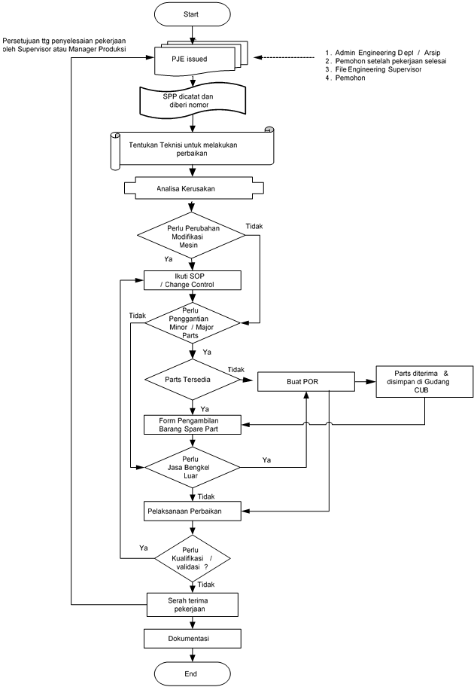
Date :………………..… Nama Mesin :.................................
Hari :………….………. Merk / Type :………………………
Serial No :………………………
Mfg Date :………………………

No. | Jenis | Pemeriksaan |  | Kebutuhan | Keterangan
1 | Pemeriksaan Fisik | Packaging | …………( ● ) |  | ( ◘ )=kebutuhan
 |  | Mesin | …………( ● ) |  | Y = perlu
2 | Electrical | Power | ………....Kw |  | N/A = tidak
 |  | Voltage | ………….V
 |  | Ampere | ………….A |  | ( ● )= kondisi
 |  | Frequency | ………….Hz |  | G = good / baik
 |  | Ground | ………….Ω |  | B = bad / jelek
 |  | PLC | …………( ● )
3 | Utility | Water | ………….. | ……………(◘)
 |  | Comp Air | …………bar | ……………(◘)
 |  | Vacuum | …… -CmHg | ……………(◘)
 |  | Cooling Unit | …………°C | ……………(◘)
 |  | Steam | …………bar | ……………(◘)
 |  | Gas (Jika menggunkan) | …………bar | ……………(◘)
4 | Mechanical | Bearing | …………( ● )
 |  | Cam& Shaft | …………( ● )
 |  | Gearbox | …………( ● )
 |  | Kopling | …………( ● )
 |  | Konstruksi | …………( ● )
5 | Lain lain | Pickling |  | ……………(◘)
 |  | Passivation |  | ……………(◘)
 |  | Instruction Book | …………( ● )
6 | Capacity | Theoritis
 |  | Actual
Petugas:  ( ) |  | Diperiksa oleh:  ( ) |  | Berat Netto:… kg | Lokasi Penempatan Mesin:  Dept :………………

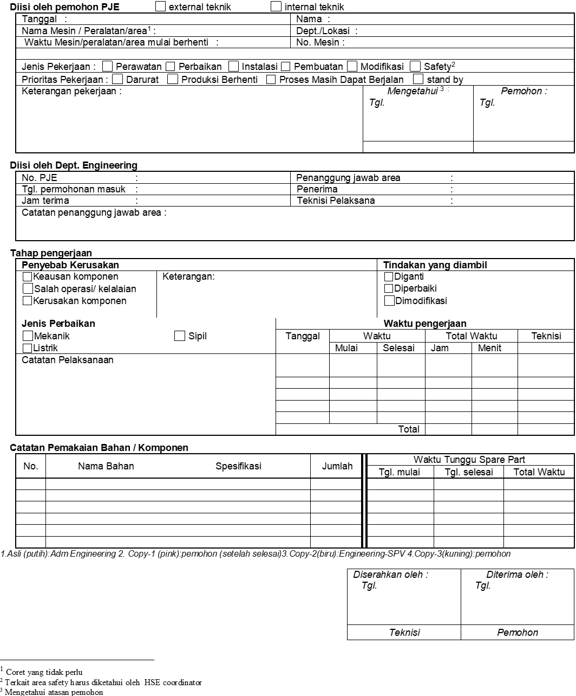
Executor | :
Date | :
Area | :
Machine Name | :
Checked machine items |  |  |  | Condition |  |  | Remark
 |  |  |  | Good | Bad
Note :
 |  | Done by :  Date : |  |  |  | Received By :  Date :
 |  | Executor |  |  |  | User / Owner

PT. ETANA BIOTECHNOLOGIES INDONESIA
Engineering Division
UNDER MAINTENANCE
DO NOT USE
Machine Name / Room  Location  Paraf | :  :  :  SOP/EBI/EN-014-F04B

PT. ETANA BIOTECHNOLOGIES INDONESIA
Engineering Division
OUT MAINTENANCE
DO NOT USE
Machine Name / Room  Location  Paraf | :  :  :  SOP/EBI/EN-014-F05B

